

STRATÉGIE DE LANCEMENT
Lancer sip lab
Une marque, quatre gammes, un premier lancement : luna. Valeur, plan d'actions, équipe, financement et pilotage
Étudiante | Nisrine MARGOUM
Formation | Master 2 MAE – Entrepreneuriat & Innovation, IAE Clermont-Auvergne
Travail | Travail 1 · Stratégie de lancement (en lien avec le travail 2 : grille des questions business model)
Date | Novembre 2026

SOMMAIRE

Organisation du dossier
Le projet | sip lab : une marque, quatre gammes, et le choix de lancer luna en premier
Introduction | Ce que recouvre la phase de lancement et ce que montre ce dossier
1. Méthodologie | Comment les questions vertes deviennent un plan d'actions chiffré
2. Le choix de lancement | Pourquoi une seule gamme, et pourquoi luna
3. La valeur du produit | Ce que sip lab apporte vraiment par rapport à l'existant
4. Les objectifs | Ce qu'il faut atteindre, étape par étape
5. Le calendrier | Les 18 mois du lancement
6. L'équipe | Qui fait quoi, et pourquoi une équipe aussi réduite
7. Le plan d'actions | Les 7 enjeux détaillés, reliés aux questions vertes
8. Le marketing | Le parcours de la cliente et le budget
9. Les démarches | Juridique et réglementaire
10. Le financement | Le besoin, les sources, et comment chaque outil fonctionne
11. Le prévisionnel | Ventes, résultat et trésorerie de la première année
12. Le pilotage | Indicateurs et risques
Conclusion et annexe | Synthèse et correspondance complète questions vertes / actions

LE PROJET

sip lab : une marque, quatre gammes
sip lab, c'est la paille active : une paille remplie de micro-billes de vitamines, minéraux et plantes, qui se dissolvent quand on boit sa boisson habituelle. Une paille = une dose, rien à avaler. Comme boire est un geste universel, de 4 à 104 ans, sip lab a été pensée dès le départ comme une marque pour toute la famille, déclinée en quatre gammes : chacune a sa cible, son univers, sa couleur et ses quatre pailles.
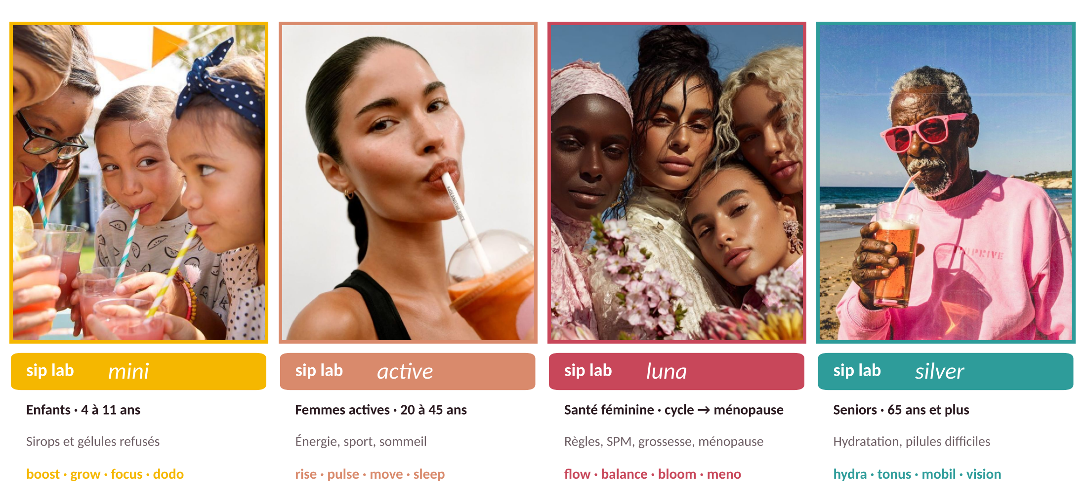
Figure 1 : Les quatre gammes de sip lab
Gamme | Pour qui | Le besoin | Les 4 pailles
sip lab mini | Enfants de 4 à 11 ans (achat par les parents) | Sirops et gélules refusés, besoin d'un geste ludique | boost · grow · focus · dodo
sip lab active | Femmes actives de 20 à 45 ans | Énergie le matin, sport, récupération, sommeil | rise · pulse · move · sleep
sip lab luna | Santé féminine, des règles à la ménopause | Règles, syndrome prémenstruel, projet bébé, ménopause | flow · balance · bloom · meno
sip lab silver | Seniors autonomes de 65 ans et plus | Hydratation, pilules difficiles à avaler | hydra · tonus · mobil · vision

Les quatre gammes partagent la même paille, le même étui et la même identité de marque : seules les formules, les couleurs et les messages changent. C'est ce qui rend la marque cohérente, et ce qui permettra plus tard de proposer une gamme à une cliente qui en utilise déjà une autre (une cliente luna pour ses enfants avec mini, ou pour ses parents avec silver).

Notre décision : commencer par luna
Lancer les quatre gammes en même temps demanderait 16 formules, 16 dossiers réglementaires et quatre cibles à convaincre en même temps. Pour une jeune entreprise, c'est trop de risques, trop d'argent et trop de messages différents. Nous avons donc fait un choix clair : le lancement se concentre sur une seule gamme, luna. Les trois autres gammes restent au cœur de la vision de sip lab, mais elles sortiront plus tard, une par une, en s'appuyant sur les clientes et les résultats de luna.
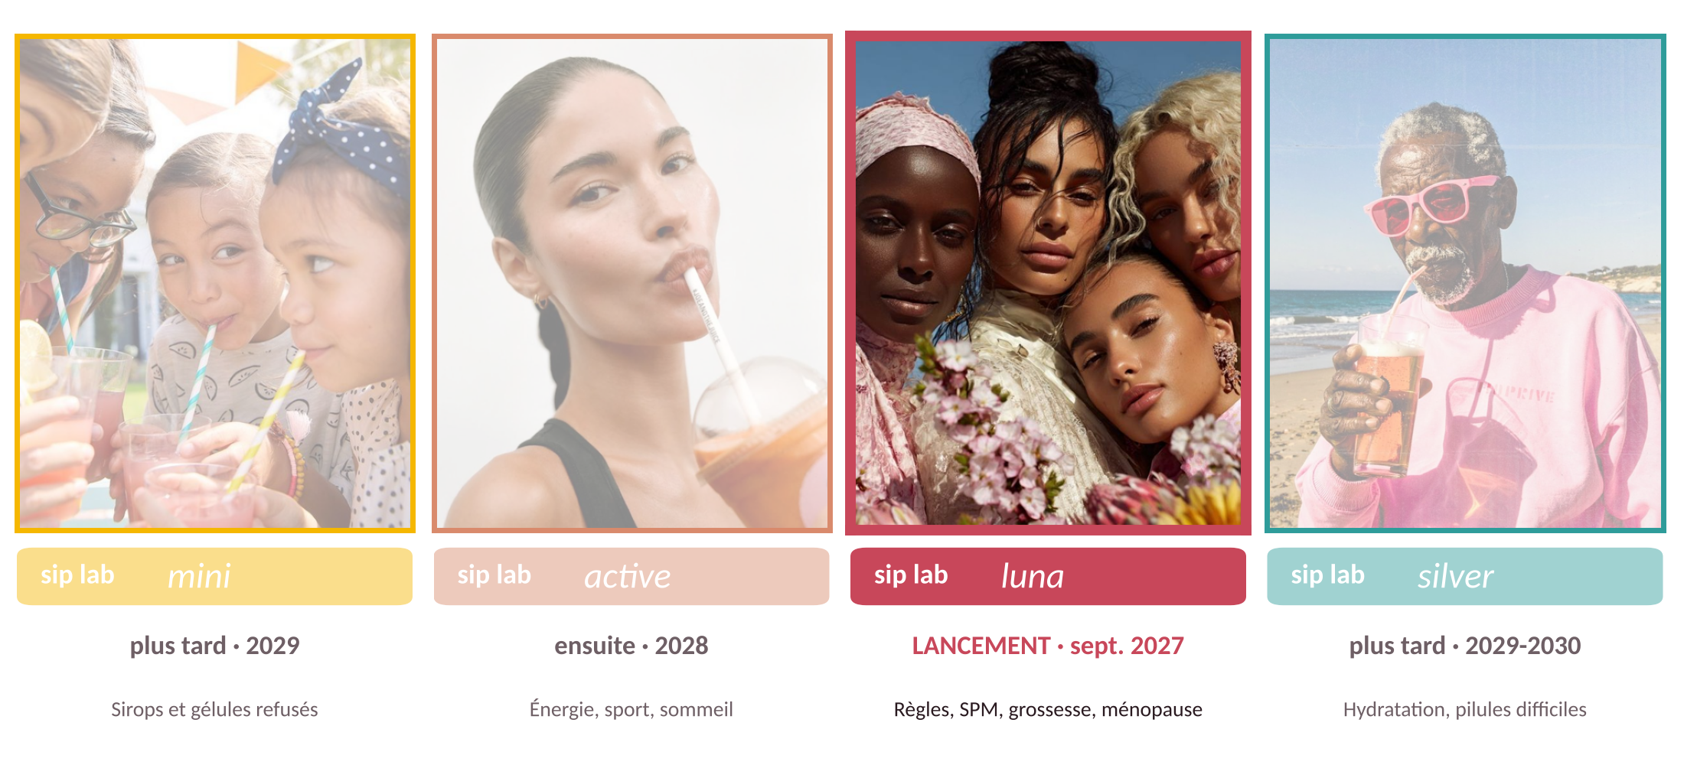
Figure 2 : Le lancement se concentre sur luna, les autres gammes suivront
Pourquoi luna en premier, en bref
Un besoin qui revient chaque mois (le cycle), idéal pour l'abonnement.
Une cible facile à toucher en ligne, qui achète pour elle-même : les femmes de 20 à 35 ans aux cycles difficiles.
Un marché en croissance et peu de solutions simples : aucun pack « cycle » grand public en France.
Peu de risques de sécurité au démarrage, contrairement aux enfants ou aux seniors.
Le détail de ce choix, et la comparaison avec silver, sont présentés en partie 2.

Gamme | Quand | Ce qui doit être prouvé avant
luna | Lancement en septembre 2027 | Tests avant la soutenance : intérêt, prix, réachat
active | 2028 | 800 abonnées luna ; même cible et mêmes canaux
mini | 2029 | Validation par un pédiatre ; vente aux clientes mères
silver | 2029-2030 | Validation par un gériatre et un orthophoniste ; canal pharmacie installé

INTRODUCTION

Passer du projet à l'entreprise
La phase de lancement commence après la soutenance de mars 2027 : c'est le moment où sip lab devient une entreprise, avec une société créée, un premier stock, des clientes qui paient et une équipe qui travaille. Nous l'avons fixée à 18 mois, d'avril 2027 à septembre 2028, soit le temps nécessaire pour préparer le produit, ouvrir les ventes et vérifier qu'une première gamme fonctionne avant d'en ouvrir une deuxième.
Ce dossier ne se contente pas de lister des actions. Il montre comment nous les avons choisies : chaque action répond à une question classée en vert dans la grille business model (travail 2), chaque ressource (équipe, argent) est dimensionnée pour ces actions, et chaque choix est accompagné de sa justification et des alternatives écartées.
Les trois principes qui guident tout le dossier
1. Une gamme à la fois. On prouve que luna fonctionne avant d'investir dans les autres gammes.
2. Tester avant d'investir. Chaque grosse dépense (stock, marketing) est précédée d'un test à petite échelle : précommandes, liste d'attente, petite série.
3. Une structure légère. sip lab coordonne des partenaires au lieu de tout faire en interne : moins de coûts fixes, plus de souplesse.

1. MÉTHODOLOGIE

Des questions vertes au plan d'actions
Nous avons suivi une démarche en cinq étapes, résumée ci-dessous. Elle garantit que le plan d'actions n'est pas une liste d'idées, mais la réponse directe aux questions jugées essentielles pour le projet.
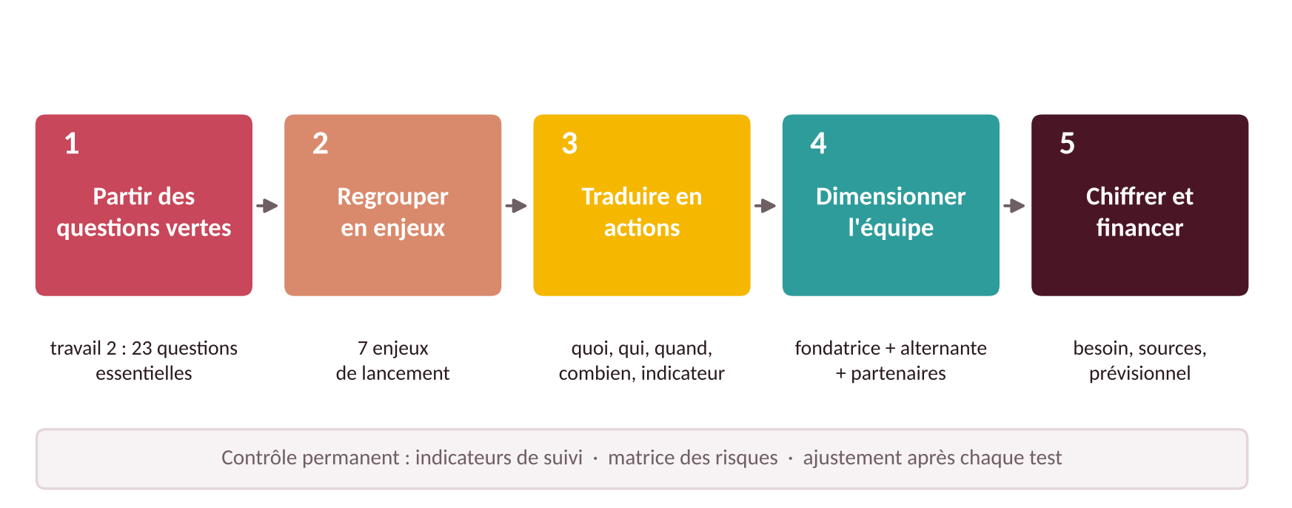
Figure 3 : La démarche suivie, de la grille de questions au plan chiffré

Étape 1 · Partir des questions vertes
La grille du travail 2 compte 68 questions. Nous en avons classé 23 en vert : celles sans lesquelles le lancement échoue ou perd son sens (produire avec un partenaire, financer le stock, fidéliser, rester conforme…). Les questions orange sont gardées pour plus tard, les rouges sont écartées.

Étape 2 · Regrouper en 7 enjeux
Plusieurs questions parlent du même sujet. Par exemple, les questions 1 (partenaire clé), 7 (faire faire par les autres), 34 (disponibilité), 40 (brevets) et 48 (chef d'orchestre) concernent toutes la production. Nous les avons regroupées en 7 enjeux, ce qui évite les doublons et rend le plan lisible. La figure 2 vérifie qu'aucune question verte n'a été oubliée.
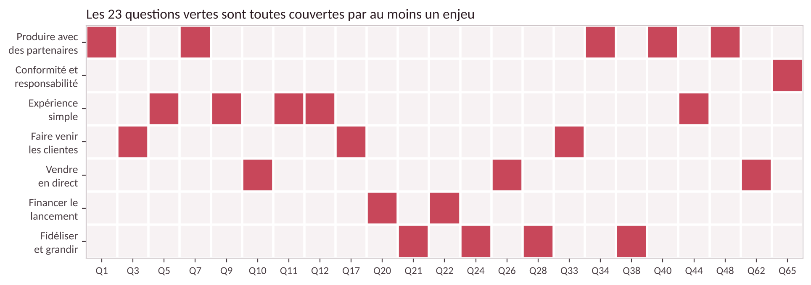
Figure 4 : Couverture des questions vertes par les 7 enjeux du lancement

Étapes 3 à 5 · Agir, s'organiser, financer
Pour chaque enjeu, nous avons défini des actions précises en répondant toujours aux mêmes questions : quoi, qui, quand, combien, et comment savoir si ça marche (indicateur). Nous en avons déduit l'équipe nécessaire, puis le budget et les sources de financement. Enfin, un contrôle permanent (indicateurs, matrice des risques) permet d'ajuster le plan après chaque test.
Les sources utilisées
Le benchmark de 20 produits concurrents (France et étranger), l'étude de marché du projet, la grille des questions business model, et des sources publiques pour le financement et la réglementation (Bpifrance, réseaux de prêts d'honneur, DGAL). Les montants sont des hypothèses de travail, à recalculer avec les devis du fabricant.

2. LE CHOIX DE LANCEMENT

Une seule gamme d'abord : luna
sip lab est pensée pour toute la famille, avec quatre gammes. Mais les lancer toutes en même temps demanderait 16 formules, 16 dossiers réglementaires et quatre cibles à convaincre. Pour une jeune entreprise, c'est trop de risques et d'argent à la fois. Nous lançons donc une seule gamme, puis chaque nouvelle gamme s'appuie sur les clientes de la précédente.
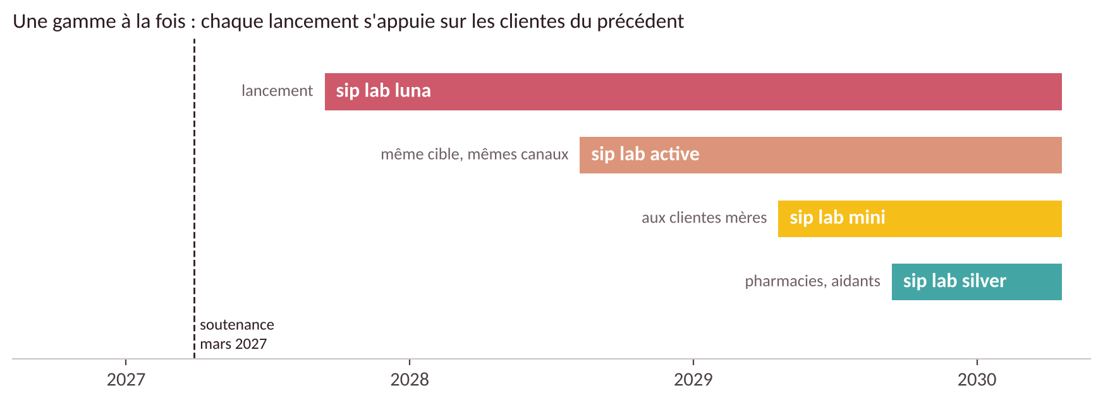
Figure 5 : Le déploiement progressif des quatre gammes
Critère | luna (santé féminine) | silver (seniors) | Décision
Besoin | Chaque mois (cycle) : idéal pour l'abonnement | Très fort (hydratation, dénutrition) | Les deux sont forts
Qui achète | La cliente elle-même | Souvent l'aidant : achat plus complexe | Avantage luna
Comment la toucher | En ligne, créatrices : rapide et peu cher | Pharmacies, médecins : plus lent | Avantage luna
Sécurité | Peu de risque | Risque de fausse route à encadrer | Avantage luna
Concurrence en paille | Aucune | Aucune | Égalité

Alternative écartée : lancer silver en premier. Son impact de société est plus fort, mais il demande des preuves médicales, des prescripteurs et une vigilance particulière sur les troubles de la déglutition. silver devient donc la gamme « impact » de la suite, vendue notamment aux clientes de luna qui s'occupent de leurs parents.
3. LA VALEUR DU PRODUIT

Ce que sip lab apporte vraiment
Le benchmark de 20 produits montre une offre abondante mais construite autrement : un produit par symptôme, en gélules, avec une consigne de prise fixe. Le gattilier est présent dans 10 produits sur 13 pour les règles et le SPM, alors qu'il est déconseillé avec la pilule ou pendant une grossesse. Le fer est vendu comme un produit « fatigue », sans lien avec les règles. Aucun pack « cycle » grand public n'existe en France.
sip lab ne cherche pas à gagner sur la quantité d'actifs, mais sur la façon de les prendre. La courbe de valeur ci-dessous compare les grandes familles d'offres sur ce qui compte pour la cliente.
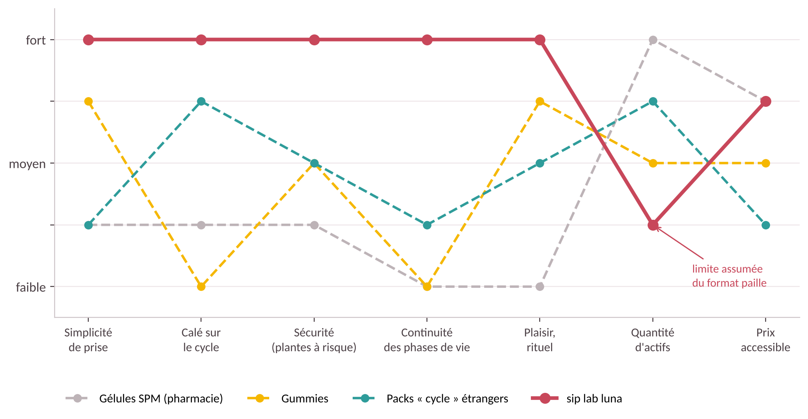
Figure 6 : Courbe de valeur : sip lab luna face aux offres existantes
Ce qui compte | Ce qui existe | Ce qu'apporte sip lab luna
La prise | 2 à 4 gélules par jour, à avaler | Une paille dans sa boisson : rien à avaler
La logique | Un produit par symptôme | Une routine qui suit les phases du cycle
Le bon moment | Consigne fixe (J10 ou J14), cycle de 28 jours supposé | Box calée sur la date des dernières règles
La régularité | Pots oubliés, une personne sur deux pas régulière | Sachets datés, dose visible, rituel quotidien
La sécurité | Gattilier ou millepertuis fréquents | Sans gattilier, sans millepertuis, sans hormones
Le fer | Vendu sans lien avec les règles | Apporté pendant les règles
La continuité | Aucune marque des règles à la ménopause | Une même marque pour chaque phase de vie
Le prix | De 20 à plus de 60 € par mois | Environ 26 € par cycle

La proposition de valeur
Pour les femmes qui veulent prendre soin de leur cycle sans y penser, sip lab luna est la routine la plus simple à suivre : la bonne paille au bon moment du cycle, rien à avaler, sans hormones.

La limite que nous assumons : une paille contient moins d'actifs qu'une gélule (quelques centaines de milligrammes au maximum). Nous ne promettons donc pas d'être « plus fort », mais d'être mieux pris et au bon moment. Les formules privilégient les actifs efficaces à faible dose (vitamines, fer, iode, safran titré), et sip lab reste un complément de bien-être : en cas de carence ou de douleurs importantes, la cliente est orientée vers un professionnel de santé.
4. LES OBJECTIFS

Ce qu'il faut atteindre, étape par étape
Nous avons fixé des objectifs chiffrés et datés pour chaque étape du parcours, de la première visite à l'abonnement. Ils servent de repères : si une étape est sous l'objectif, on sait exactement où agir (message, prix, produit, fidélisation).
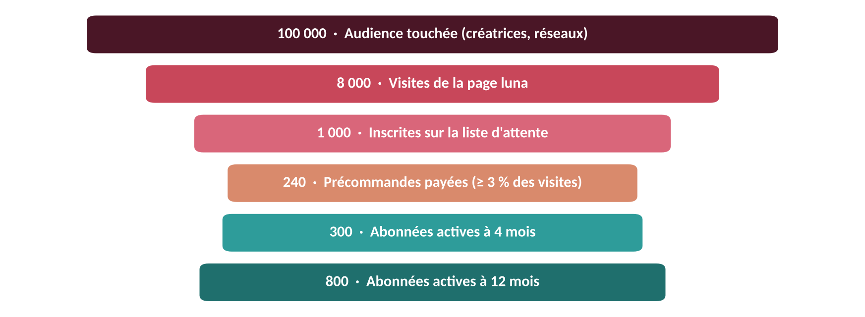
Figure 7 : Les objectifs du lancement, de l'audience aux abonnées
Objectif | Échéance | Pourquoi ce chiffre
1 000 inscrites sur la liste d'attente | août 2027 | Assez pour remplir une première série et la campagne de précommande
240 précommandes payées | août 2027 | 3 % des 8 000 visites : le taux visé lors du test avant la soutenance
300 abonnées actives | décembre 2027 | Seuil pour couvrir les coûts fixes mensuels
800 abonnées actives | août 2028 | Seuil pour financer le lancement de la gamme active

5. LE CALENDRIER

Les 18 mois du lancement
Le lancement se déroule en trois temps. Le pré-lancement (avril à août 2027) prépare tout ce qui doit exister avant la première vente. Le lancement (septembre à décembre 2027) ouvre les ventes et installe l'abonnement. La consolidation (2028) fidélise, complète la gamme luna et prépare la suite.
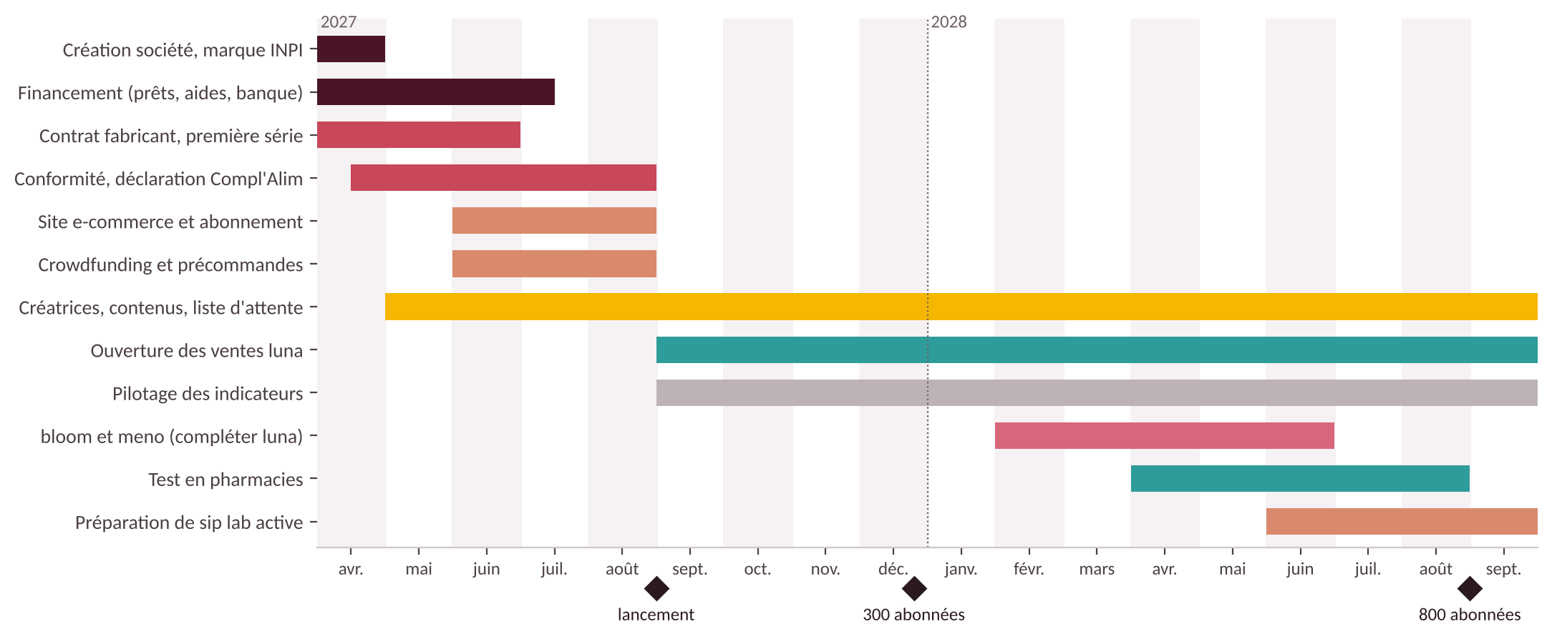
Figure 8 : Diagramme de Gantt du lancement (avril 2027 → septembre 2028)
Phase | Période | Ce qui doit être prêt à la fin | Condition pour passer à la suite
Pré-lancement | avr. → août 2027 | Société créée, financement obtenu, première série produite, produits déclarés, site prêt | Au moins 240 précommandes
Lancement | sept. → déc. 2027 | Précommandes livrées, abonnement actif, créatrices partenaires | 300 abonnées, réachat ≥ 40 %
Consolidation | janv. → sept. 2028 | bloom et meno lancées, tests en pharmacie, dossier active | 800 abonnées, marge ≥ 60 %

6. L'ÉQUIPE

Une équipe réduite, entourée de partenaires
Une jeune entreprise ne peut pas payer une équipe complète avant de vendre. Nous avons donc séparé ce qui doit être fait en interne (la marque, le pilotage, la relation cliente) de ce qui peut être confié à des spécialistes (fabrication, réglementation, logistique). C'est le modèle du « chef d'orchestre » (question 48).
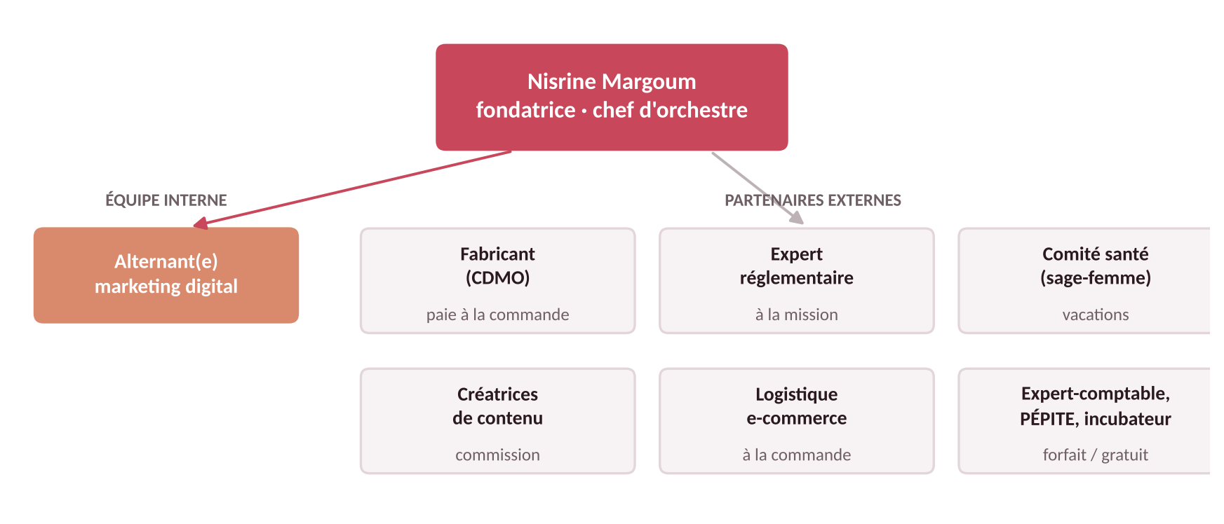
Figure 9 : L'organisation au lancement
Qui | Rôle | Statut et coût | Pourquoi ce choix
Nisrine Margoum | Produit et formules, marque, fabricant, finances | Plein temps, peu ou pas rémunérée la 1re année | Formation biologie-santé et expérience des actifs
Alternant(e) marketing | Réseaux sociaux, contenus, créatrices, service client | Alternance : coût réduit grâce aux aides | Compétence clé pour une vente en ligne
Fabricant (CDMO) | Formulation, stabilité, production | Payé à la commande | Détient la technologie brevetée
Expert réglementaire | Formules, étiquetage, allégations, déclaration | Freelance, à la mission | Besoin ponctuel mais indispensable
Sage-femme | Caution santé et relecture des contenus | Vacations | La confiance est clé en santé féminine
Créatrices | Faire connaître luna | Commission sur les ventes | Payées seulement si elles vendent
Logistique | Stockage et envoi des box | Payée à la commande | Pas d'entrepôt à gérer

Alternatives écartées : recruter un associé dès le départ (partage du capital trop tôt, avant d'avoir prouvé le modèle) ou embaucher des salariés (coûts fixes trop lourds). Évolution prévue : à 800 abonnées, un premier salarié (marketing ou service client) pourra être recruté, et un comité santé élargi (pédiatre, gériatre) préparera les gammes suivantes.
7. LE PLAN D'ACTIONS

Les 7 enjeux, détaillés
Chaque enjeu est présenté avec les questions vertes auxquelles il répond, son objectif, les actions concrètes, le responsable, le calendrier, l'indicateur de réussite et le coût estimé.

Enjeu 1 · Produire avec des partenaires
Questions vertes : Q1 partenaire clé · Q7 faire faire par les autres · Q34 garantir la disponibilité · Q40 brevets · Q48 chef d'orchestre
Objectif : Disposer d'un produit fiable, au bon coût, sans rupture de stock.
- Choisir le fabricant (décision fin novembre 2026) et négocier un contrat avec une exclusivité France si possible.
- Commander une première série limitée à flow et balance.
- Garder un second fournisseur identifié et un stock de sécurité de 2 mois.
- Faire vérifier la liberté d'exploitation vis-à-vis des brevets par un conseil en propriété industrielle.
Responsable | Fondatrice | Quand | avr. → juin 2027
Indicateur | Coût par paille, délai de livraison, ruptures = 0 | Coût estimé | ≈ 85 k€ (formulation + première série)

Enjeu 2 · Être conforme et responsable
Questions vertes : Q65 réutilisation et recyclage
Objectif : Vendre un produit légal, sûr et cohérent avec les attentes écologiques.
- Valider avec le fabricant le matériau de la paille (pas de plastique à usage unique, interdit depuis 2021).
- Choisir des étuis et sachets recyclables ou compostables.
- Faire valider étiquetage et allégations par l'expert réglementaire, puis déclarer chaque produit sur Compl'Alim.
- Expliquer aux clientes que faire de la paille après usage, sans greenwashing.
Responsable | Fondatrice + expert | Quand | avr. → août 2027
Indicateur | Dossiers validés avant la vente | Coût estimé | ≈ 15 k€

Enjeu 3 · Offrir une expérience simple
Questions vertes : Q5 faciliter la vie · Q9 gains clients · Q11 problèmes soulagés · Q12 expérience mémorable · Q44 personnalisation
Objectif : Faire de la prise un rituel agréable que la cliente garde.
- Box calée sur la date des dernières règles, sachets datés.
- Carte du cycle dans la box et rappels par e-mail ou SMS.
- Déballage soigné et conseils simples pour chaque phase.
- Tester goût et facilité d'usage sur un panel avant la production.
Responsable | Fondatrice + alternante | Quand | juin → sept. 2027
Indicateur | Box terminées ≥ 70 % | Coût estimé | inclus dans le packaging

Enjeu 4 · Faire venir les clientes
Questions vertes : Q3 réseaux sociaux · Q17 affiliation · Q33 passer du push au pull
Objectif : Attirer la cible sans dépendre de la publicité payante.
- Contenus éducatifs sur le cycle et le #mysiplabroutine.
- Liste d'attente dès le printemps 2027.
- 3 à 5 créatrices santé féminine avec un code promo et une commission.
- Caution d'une sage-femme dans les contenus.
Responsable | Alternante | Quand | dès mai 2027
Indicateur | Conversion visite → achat ≥ 3 % | Coût estimé | ≈ 35 k€ (voir partie 8)

Enjeu 5 · Vendre en direct
Questions vertes : Q10 produit transformé en service · Q26 vente directe · Q62 abonnement
Objectif : Garder la marge et le lien direct avec les clientes.
- Site e-commerce avec abonnement par cycle et achat à l'unité.
- Pause et résiliation en un clic (confiance).
- Pharmacies seulement en 2028, après validation du produit.
Responsable | Fondatrice | Quand | sept. 2027
Indicateur | Nombre d'abonnées | Coût estimé | ≈ 5 k€

Enjeu 6 · Financer le lancement
Questions vertes : Q20 BFR négatif · Q22 crowdfunding
Objectif : Limiter l'argent bloqué dans le stock.
- Campagne de précommande avant la première production.
- Cures payées d'avance (3 cycles).
- Stock limité pour le site et les pharmacies, négociation des délais de paiement avec le fabricant.
Responsable | Fondatrice | Quand | juin → août 2027
Indicateur | Montant précommandé ≥ 15 k€ | Coût estimé | voir partie 10

Enjeu 7 · Fidéliser et grandir
Questions vertes : Q21 ventes croisées · Q24 fidélisation · Q28 expérience client · Q38 spécialisation
Objectif : Faire revenir chaque cliente à chaque cycle, puis lui proposer d'autres gammes.
- Relance avant chaque cycle et parrainage.
- Rester spécialisée sur luna avant d'ouvrir active.
- Proposer bloom et meno aux clientes concernées, puis les autres gammes aux clientes fidèles.
Responsable | Alternante | Quand | dès oct. 2027
Indicateur | Réachat au 2e cycle ≥ 40 % | Coût estimé | faible (CRM)

8. LE MARKETING

Le parcours de la cliente et le budget
Le marketing suit le parcours de la cliente, de la découverte à la recommandation. La priorité va aux créatrices de contenu payées à la commission : c'est le levier le plus efficace pour la cible, et le moins risqué, puisqu'on ne paie que si elles vendent.
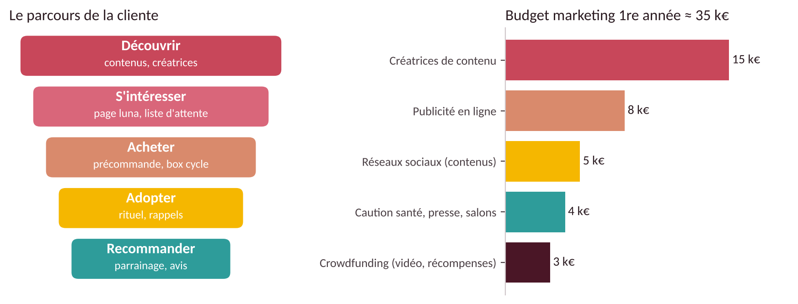
Figure 10 : Le parcours de la cliente et le budget marketing de la première année
Message clé | Pour qui | Où
« La bonne paille au bon moment du cycle » | Femmes de 20 à 35 ans aux cycles difficiles | Réseaux sociaux, créatrices
« Rien à avaler, sans hormones, sans gattilier » | Femmes sous pilule ou qui se méfient des plantes | Page produit, contenus de la sage-femme
« Un rituel, pas une contrainte » | Femmes qui oublient leurs compléments | Box, e-mails de rappel

Repère économique : une cliente qui reste 5 cycles rapporte environ 130 € de chiffre d'affaires. Pour rester rentable, le coût pour attirer une nouvelle cliente doit donc rester sous 30 € environ. C'est l'un des indicateurs suivis chaque mois.
9. LES DÉMARCHES

Juridique et réglementaire
Un complément alimentaire est un produit ingéré : les démarches ne sont pas une formalité. Elles conditionnent le droit de vendre et la confiance des clientes.
Démarche | Pourquoi | Quand
Créer la société (SAS ou SASU) | Statut souple, adapté à une levée de fonds future | avril 2027
Déposer la marque sip lab (INPI) | Protéger le nom, le logo et les noms des pailles | avril 2027
Vérifier la liberté d'exploitation | S'assurer de ne pas contrefaire les brevets existants | avril 2027
Déclarer chaque complément (Compl'Alim, DGAL) | Obligatoire avant la mise sur le marché en France | été 2027
Valider étiquetage et allégations | Seules les allégations autorisées en Europe sont permises | été 2027
Assurance responsabilité civile produit | Couvrir les risques liés à un produit ingéré | avant la vente
Protection des données (RGPD) | La date des règles est une donnée de santé | avant l'ouverture du site
Conditions générales de vente | Encadrer l'abonnement, la pause et la résiliation | avant l'ouverture du site

10. LE FINANCEMENT

Financer environ 150 000 €
Le besoin de lancement couvre tout ce qu'il faut payer avant que les ventes ne prennent le relais : la formulation et les tests, la première production, le marketing de départ, les démarches et une réserve de trésorerie. Nous le couvrons par plusieurs sources complémentaires, des plus accessibles aux plus exigeantes.
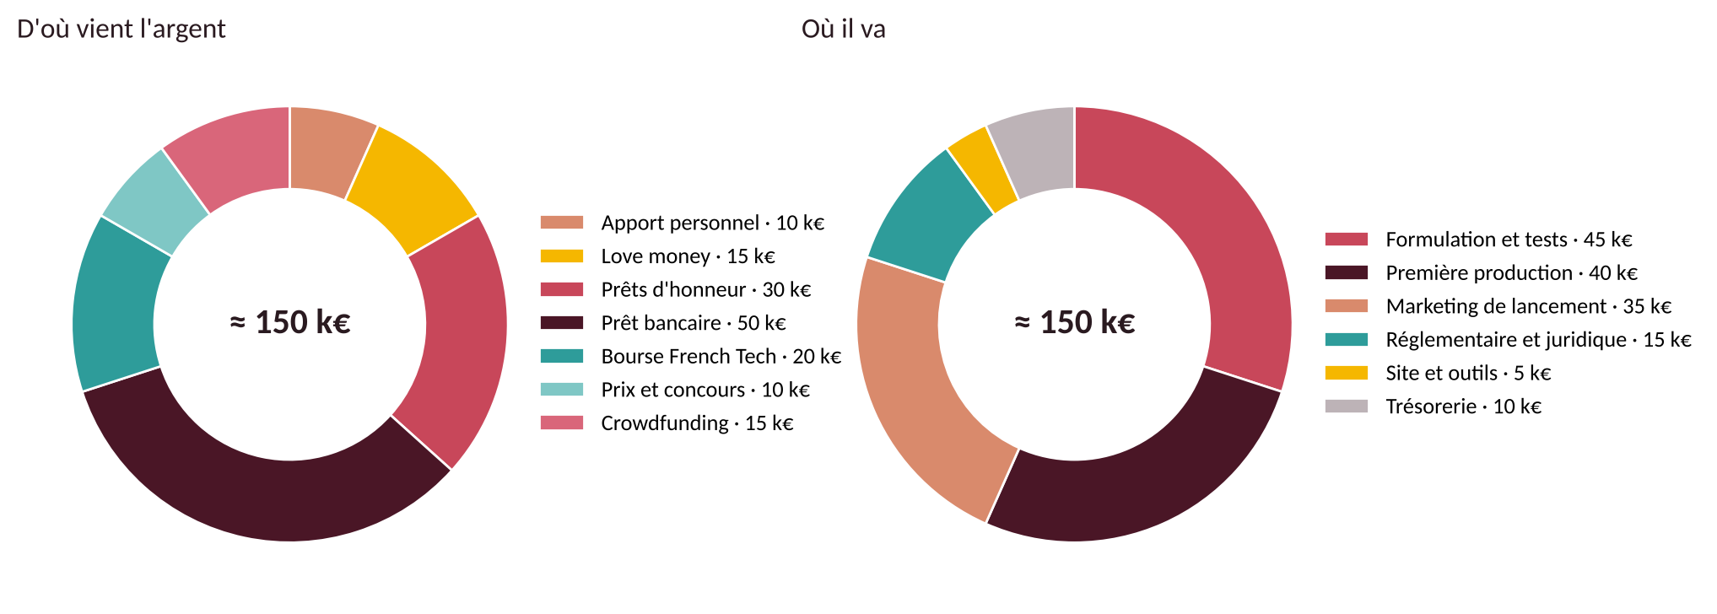
Figure 11 : Le besoin de financement : sources et utilisation
Outil | Comment ça marche | Pour qui, à quelles conditions | Montant
Apport personnel | L'argent que la fondatrice met dans la société | Montre l'engagement ; regardé en premier par les banques | ≈ 10 k€
Love money | Famille et amis prêtent ou entrent au capital | Proches ; à formaliser par écrit | ≈ 15 k€
Prêt d'honneur | Prêt personnel, à taux zéro, sans garantie, remis dans la société | Initiative France (Initiative Clermont Métropole : 5 000 à 25 000 €) ou Réseau Entreprendre ; passage devant un comité | ≈ 30 k€
Prêt bancaire | Prêt de la banque à la société, avec intérêts | Facilité par le prêt d'honneur (1 € de prêt d'honneur ≈ 9,5 € de prêt bancaire en moyenne) ; Bpifrance peut garantir une partie du prêt | ≈ 50 k€
Bourse French Tech | Subvention non remboursable de Bpifrance, jusqu'à 30 000 € et 70 % des dépenses | Porteur d'un projet innovant (personne ou entreprise de moins d'un an) ; éligibilité à confirmer, car l'innovation de sip lab est surtout d'usage | ≈ 20 k€
Prix et concours | Récompenses en argent et en visibilité | Prix PÉPITE, concours d'innovation régionaux | ≈ 10 k€
Crowdfunding | Précommandes en ligne avant la production | Ouvert à tous ; finance la première série et prouve la demande | ≈ 15 k€

Pourquoi cette combinaison : les fonds propres (apport, love money) montrent l'engagement de la fondatrice. Le prêt d'honneur sert de levier pour obtenir le prêt bancaire. Les aides et concours ne sont pas remboursés. Le crowdfunding finance la première série avant de la produire, ce qui limite l'argent bloqué dans le stock (question 20).
Et si la Bourse French Tech n'est pas obtenue ?
Le plan tient quand même : les 20 k€ manquants seraient compensés par un second prêt d'honneur (les réseaux sont cumulables), une campagne de crowdfunding plus ambitieuse et une première série plus petite. Une levée de fonds auprès d'investisseurs n'est envisagée qu'après les premiers résultats commerciaux.

Sources : bpifrance-creation.fr, Infogreffe Mes aides publiques (Initiative Clermont Métropole), Hayot Expertise, Legalstart. Conditions à vérifier auprès des réseaux et de Bpifrance.
11. LE PRÉVISIONNEL

La première année de vente
Le prévisionnel repose sur une hypothèse simple : de 120 abonnées au lancement (issues des précommandes) à 800 en douze mois, avec un panier de 26 € par cycle. Il donne des ordres de grandeur, pas des certitudes : il sera recalculé avec les devis du fabricant et les résultats des tests.
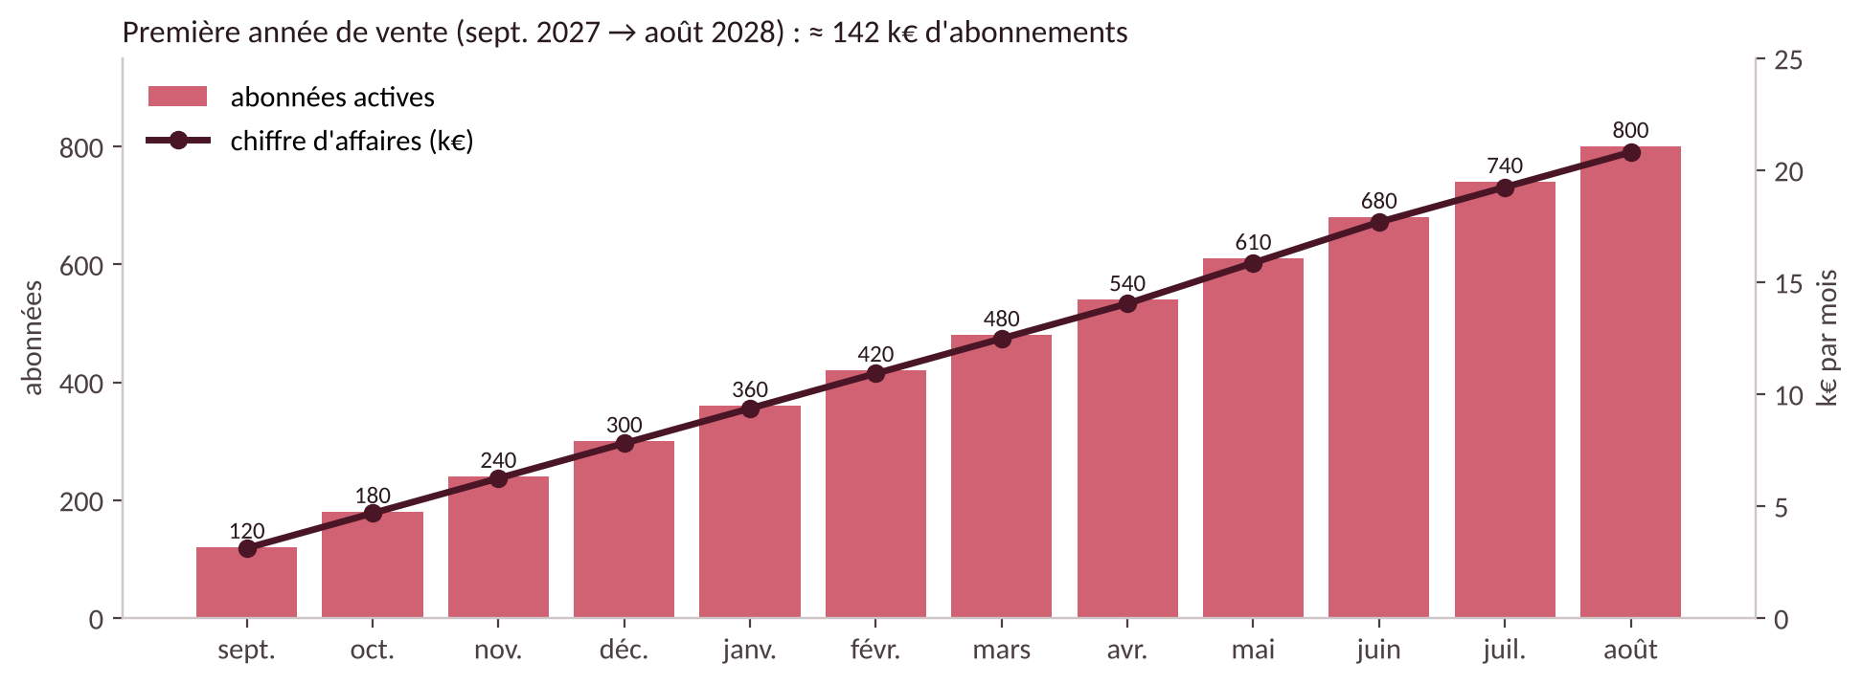
Figure 12 : Abonnées actives et chiffre d'affaires mensuel (hypothèse)
Poste | Hypothèse | Montant
Chiffre d'affaires abonnements | Somme des abonnées actives × 26 € par mois | ≈ 142 k€
Précommandes et crowdfunding | Première série vendue avant production | ≈ 15 k€
Chiffre d'affaires total |  | ≈ 157 k€
Marge brute | Objectif ≥ 60 % (paille, sachet, box, envoi) | ≈ 94 k€
Charges de fonctionnement | Marketing 35 k€ · logistique et outils 12 k€ · alternance 10 k€ · experts et comptable 10 k€ · divers 5 k€ | ≈ 72 k€
Résultat indicatif | Avant rémunération de la fondatrice, hors dépenses de lancement financées | ≈ + 22 k€

La courbe de trésorerie montre que le financement couvre bien la période où l'on dépense sans vendre (pré-lancement), puis que les ventes prennent le relais. Le point le plus bas reste positif, autour de 11 k€, ce qui laisse une petite marge de sécurité.
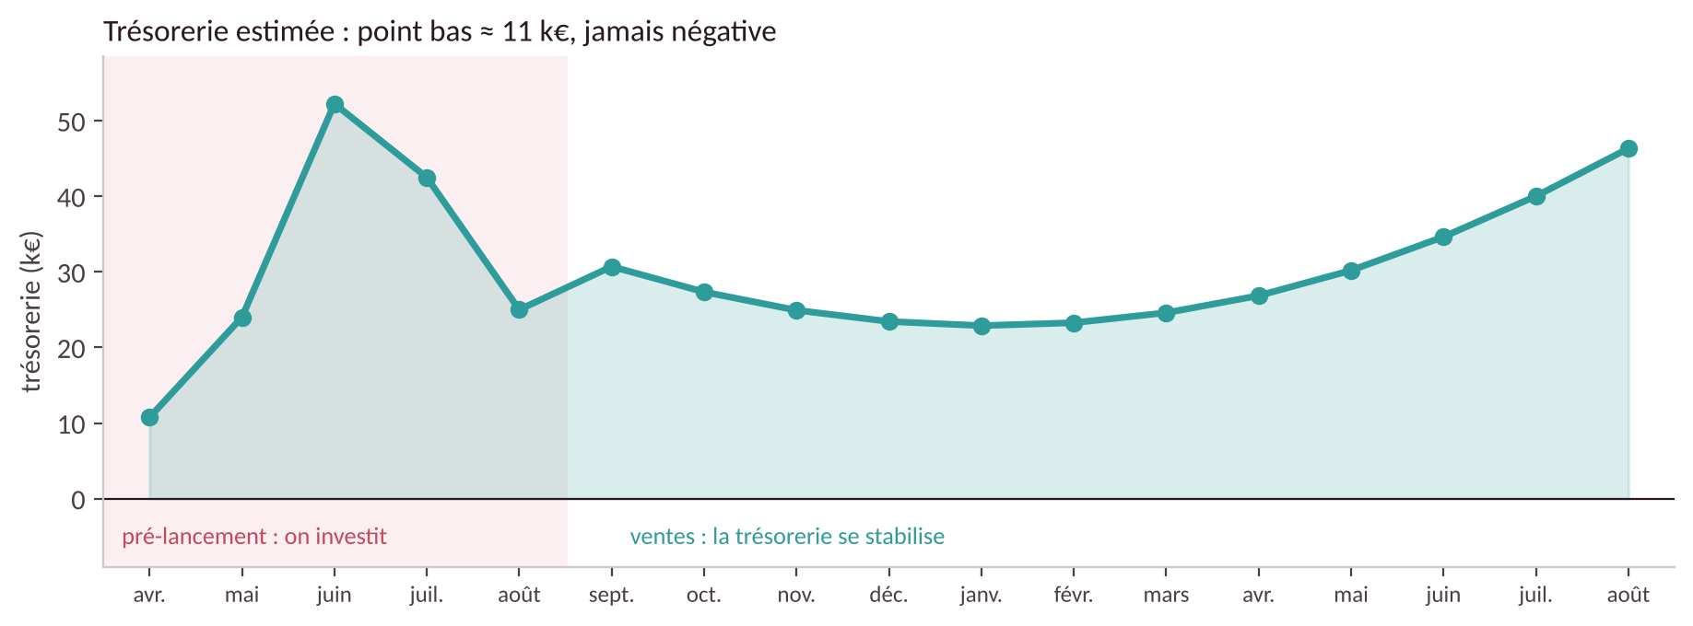
Figure 13 : Trésorerie mois par mois, d'avril 2027 à août 2028 (hypothèse)
12. LE PILOTAGE

Indicateurs et risques
Un plan de lancement n'a de valeur que s'il est suivi. Sept indicateurs sont suivis chaque mois. Chacun est relié à une décision : si un indicateur décroche, on sait quelle action revoir.
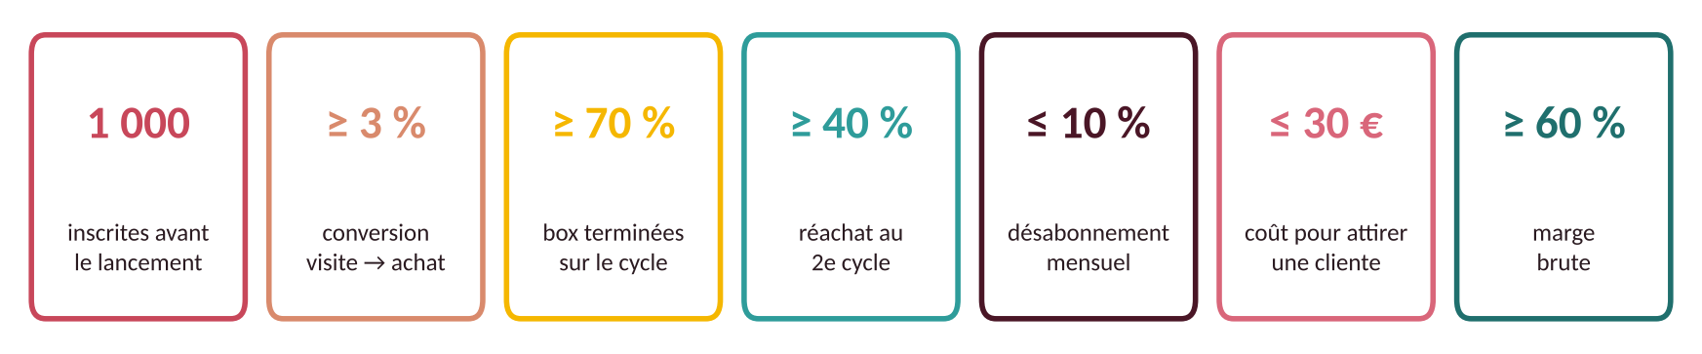
Figure 14 : Le tableau de bord du lancement
Si cet indicateur décroche… | … on revoit
Conversion visite → achat | Le message, le prix ou les créatrices
Box terminées sur le cycle | Le goût, le format ou les rappels
Réachat au 2e cycle | La formule, le dosage ou le bénéfice perçu
Coût pour attirer une cliente | La répartition du budget marketing
Marge brute | Le prix, le packaging ou les volumes commandés

La matrice des risques
Nous avons évalué chaque risque selon sa probabilité et son impact. Les plus critiques (en rouge) concernent le fournisseur et le matériau de la paille : ce sont aussi les premiers traités dans le plan d'actions.
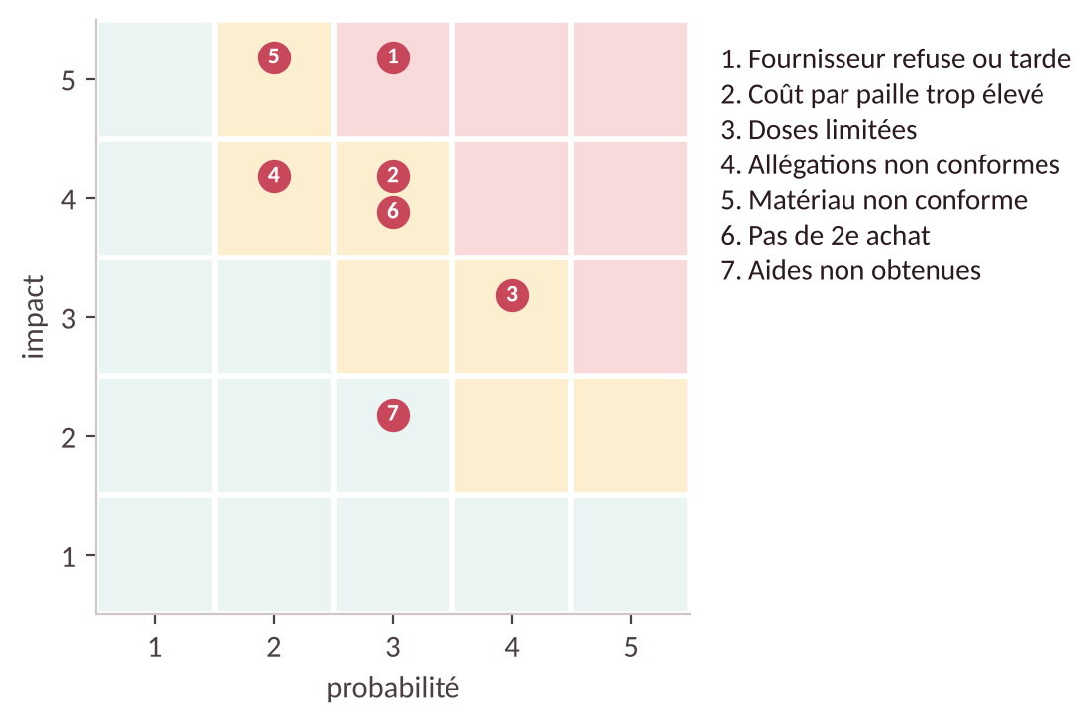
Figure 15 : Matrice probabilité × impact des principaux risques
Risque | Parade
1. Le fournisseur refuse ou tarde | Second fournisseur identifié en parallèle, décision fin novembre 2026
2. Coût par paille trop élevé | Commencer par 2 formules, négocier les volumes, ajuster le prix ou la box
3. Doses limitées par la paille | Actifs efficaces à faible dose, formes concentrées, 2 pailles aux moments clés
4. Allégations non conformes | Expert réglementaire dès la formulation, allégations autorisées uniquement
5. Matériau non conforme | Validation avec le fabricant avant toute commande
6. Pas de deuxième achat | Rituel, relances avant chaque cycle, pause plutôt que résiliation
7. Aides non obtenues | Plan de financement qui tient sans la Bourse French Tech

CONCLUSION

Un lancement progressif, piloté par les preuves
La stratégie de lancement de sip lab repose sur une idée simple : prouver avant d'investir. Une seule gamme, luna, une cible précise et une valeur claire (la bonne paille au bon moment du cycle, rien à avaler). Une équipe réduite qui coordonne des partenaires spécialisés. Un financement en plusieurs couches, qui tient même sans les aides incertaines. Et des indicateurs qui disent, à chaque étape, s'il faut accélérer ou corriger.
Chaque action de ce plan répond à une question jugée essentielle dans le travail 2 : produire avec des partenaires, rester conforme et responsable, offrir un rituel simple, vendre en direct sur abonnement, financer intelligemment le stock et fidéliser avant d'ouvrir les autres gammes. La prochaine décision clé est le choix du fournisseur, fin novembre 2026.

Annexe · Correspondance questions vertes et actions
Question verte | Réponse dans le plan
Q1 · Partenaire clé | Fabricant, sage-femme, créatrices (enjeux 1, 4)
Q3 · Réseaux sociaux | Contenus et #mysiplabroutine (enjeu 4)
Q5 · Faciliter la vie | Rien à avaler, box calée sur le cycle (enjeu 3)
Q7 · Faire faire par les autres | Fabrication, logistique, expertise externalisées (enjeu 1, partie 6)
Q9 · Gains clients | Simplicité, régularité, sécurité (partie 3)
Q10 · Produit → service | Abonnement par cycle (enjeu 5)
Q11 · Problèmes soulagés | Oublis, gélules, symptômes du cycle (partie 3)
Q12 · Expérience mémorable | Rituel, sachets datés, déballage (enjeu 3)
Q17 · Affiliation | Créatrices payées à la commission (enjeu 4)
Q20 · BFR | Précommandes, cures prépayées, stock limité (enjeu 6)
Q21 · Ventes croisées | Autres gammes aux clientes fidèles (enjeu 7, partie 2)
Q22 · Crowdfunding | Campagne de précommande (enjeu 6, partie 10)
Q24 · Fidélisation | Relances, parrainage (enjeu 7)
Q26 · Vente directe | Site e-commerce (enjeu 5)
Q28 · Expérience clients | Univers luna, conseils, suivi (enjeu 7)
Q33 · Du push au pull | Contenus et liste d'attente (enjeu 4)
Q34 · Disponibilité | Second fournisseur, stock de sécurité (enjeu 1)
Q38 · Spécialisation | Une gamme à la fois (partie 2)
Q40 · Brevets | Liberté d'exploitation, exclusivité France (enjeu 1)
Q44 · Personnalisation de masse | Box calée sur la date des règles (enjeu 3)
Q48 · Chef d'orchestre | Organisation de l'équipe (partie 6)
Q62 · Abonnement | Cœur du modèle (enjeu 5)
Q65 · Recyclage | Matériau, emballages, fin de vie (enjeu 2)

